- Фундаментальные сведения
  - История сжатия воздуха
Сжатый воздух в качестве энергоносителя имеет весьма широкое применение во всех отраслях промышленности. Привод различных пневматических машин и механизмов, пескоструйная обработка, покрасочные работы, прессование, упаковка – список обширен и разнообразен.
Осознание человеком возможностей сжатого воздуха, его применения, росло в течение тысячелетий. И на сегодняшний день, с бурным развитием техники, появляются все новые горизонты.

    - Начало сжатия
Первое применение - легкие
Многие устройства, процессы, техника восходят к ранним эпохам развития человека.
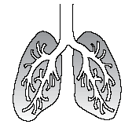
Рис. 1.1. Первый компрессор - легкие
Одним из первых применений сжатого воздуха было раздувание огня, на котором люди готовили пищу. Воздух, который для этого использовался, сжимался в легких человека - своего рода созданном природой компрессоре. Вот данные этого «компрессора»: легкие способны сжимать до 100 л/мин, или до 6 м³/ч, атмосферного воздуха. При этом, достигаемое при сжатии давление может составлять от 0,02 до 0,08 бар. Легкие здорового человека являются наиболее надежным компрессором из всех известных.
Естественно, производительности легких оказалось совершенно недостаточно. Более 5000 лет назад мастера начали выковывать изделия из самородных металлов, прежде всего, из золота, меди, олова и свинца. Соответственно, дальнейшее развитие «компрессоров» стало неизбежным - чтобы создать в плавильной печи температуру свыше 1000°C, необходимую для выплавки металлов из руд, нужны мощные приспособления. Вначале, люди пытались использовать ветер, рождающийся на холмах и высокогорных плато. В дальнейшем египетские и шумерские кузнецы использовали воздуходувные трубы, которые доставляли воздух напрямую к углям. Температура в печи значительно увеличивалась. Подобные приспособления широко используются по всему миру и в наше время. Проблема в том, что такая технология пригодна только для выплавки небольших количеств металла.
Кузнечные мехи - первый механический компрессор
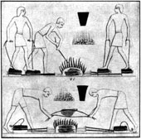
Рис. 1.2. Настенное изображение
кузнечных мехов Древнего Египта
Первый механический компрессор для привода в действие вручную кузнечных мехов датируется серединой 3-го тысячелетия до Н.Э. Около 1500 г. до Н.Э., были разработаны значительно более мощные мехи с ножным приводом. К тому времени выплавка бронзы из меди и олова приняла характер стабильно существующих производств. Это было началом существующих технологий сжатия воздуха.

    - Первые применения
Гидравлический орган
Хранение энергии и редуктор пульсаций
Первым известным целенаправленным использованием энергии сжатого воздуха является работа древнегреческого физика и изобретателя Ктесибиоса (прибл. 285 - 222 гг. до Н.Э.). Одна из работ – это сооружение гидравлического органа. Ктесибиос также использовал сжатый воздух для снижения вибрации.
Катапульта
Хранение энергии
Ктесибиос использовал свойство сжатого воздуха сохранять энергию при создании своей катапульты. С помощью сжатого воздуха, содержащегося в цилиндре, его катапульта была способна метать тяжелые копья на значительные расстояния.
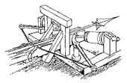
Рис. 1.3. Катапульта Ктесибия
Храмовые двери
Расширение и использование в работе
Герон, живший в Александрии в I веке до н.э., изобрел способ автоматического открывания дверей. Огонь в алтаре, находившемся внутри храма, горел постоянно, а расширение воздуха при нагревании использовалось для вытеснения воды из одного сосуда в другой. Герон, может быть, и не вполне осознавая это, выяснил, что путем изменения состояния воздуха можно выполнять работу.
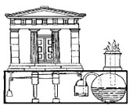
Рис. 1.4. Двери храма
Закон Паскаля
Увеличение энергии

В 17 веке, просвещенные люди того времени начали всерьез изучать физические явления, связанные с поведением сжатых сред, в том числе сжатого воздуха. В 1663 году Блейз Паскаль опубликовал работу, основное положение которой теперь известно как Закон Паскаля - основной закон гидростатики, в соответствии с которым жидкости и газы передают производимое на них давление одинаково по всем направлениям.
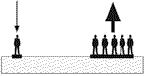
Рис. 1.5. Увеличение
и передача энергии

Транспортировка объектов по трубам
Пневмотранспортировка
Начав там, где остановился Герон, в 1667 году французский физик Денис Папин описал метод транспортировки объектов по трубам. Он использовал небольшую разницу давлений в трубе и выяснил, что на объект, помещенный в трубу, воздействует сила. Это стало своего рода первой констатацией факта высокой скорости, обеспечиваемой воздействием сжатого воздуха, и положило начало развитию пневмотранспортировки.
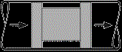
Рис. 1.6. Сжатый воздух
для пневмотранспортировки

Пневматические тормоза
Передача энергии
Уже в 1810 году в поездах использовались пневматические тормозные системы. А в 1869 году инженер Вестингхауз представил свой знаменитый пневматический тормоз. Его тормозной двигатель появился три года спустя. Тормоз работает по принципу избыточного давления т.е., срабатывает при падении давления - в том числе, и в случае обрыва трубопровода, ведущего от компрессора, установленного на локомотиве, ко всем вагонам состава. Это было первым использованием предохранительной системы.
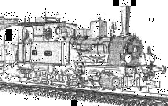
Рис. 1.7. Пневматические тормоза
на поезде обр.1870 г.
Пневматическая почта
Транспортировка сжатым воздухом
Идея пневмотранспортировки не была забыта. В 1863 году Лэтимер Кларк вместе с инженером Раммелем построил в Лондоне первую систему пневматической почты. В ней использовались небольшие вагонетки, перемещавшиеся полностью внутри трубопроводов, и переносившие посылки и бандероли.
Вскоре системы пневматической почты были созданы в Берлине, Нью Йорке и Париже. Пика своего развития они достигли к 1934 году, когда парижская сеть пневмопочты имела общую длину труб в 437 км. Даже сегодня, пневмопочта используется для быстрой пересылки на больших промышленных объектах.
Пневматический инструмент
Когда в 1857 году строился туннель через гору Мон-Сени, новая технология была использована в пневматическом ударном бурильном станке. С 1861 года в строительстве туннеля использовались и перкуссионные бурильные молоты; сжатый воздух вырабатывался компрессорами, установленными на обеих сторонах туннеля, и передавался на значительные расстояния.
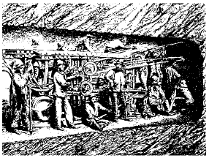
Рис. 1.8. Туннель Мон-Сени
К 1871 году, когда была произведена смычка туннеля, длина трубопроводов составляла более 7000 м. В первый раз, такое преимущество сжатого воздуха, как способность передавать энергию на большие расстояния, стало очевидным для широкой публики. Строительство туннеля через Мон-Сени можно считать началом широкого развития пневматического инструмента.
Централизованное производство
Централизованная компрессорная и передача сигнала
Опыт, приобретенный людьми в построении сетей сжатого воздуха, а также появление более мощных компрессоров, сделали возможным создание централизованной системы производства сжатого воздуха, размещенной в помещениях канализационной системы Парижа. Компрессорная Парижа была запущена в 1888 году с суммарной мощностью компрессоров 1500 кВт. Уже к 1891 году ее мощность была увеличена до 18000 кВт.
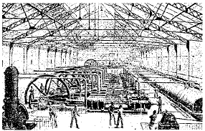
Рис. 1.9. Центральная компрессорная в
Париже в 1888 году
Еще одной вехой в развитии компрессорных технологий стало создание часов, минутная стрелка которых перемещалась не плавно, а каждые 60 секунд, по импульсу сжатого воздуха от удаленной компрессорной станции. Теперь людям стало очевидно, что сжатый воздух может не только переносить энергию, но и переносить сигналы, причем быстро и на значительные расстояния.
Уникальная центральная компрессорная станция Парижа существует до сих и продолжает использоваться.

  - Единицы измерения и обозначения
СИ была принята XI Генеральной конференцией по мерам и весам, некоторые последующие конференции внесли в СИ ряд изменений.
В России действует ГОСТ 8.417—2002, предписывающий обязательное использование единиц СИ. В нём перечислены единицы физических величин, разрешённые к применению, приведены их международные и русские обозначения и установлены правила их использования.
По этим правилам, при договорно-правовых отношениях в области сотрудничества с зарубежными странами, а также в поставляемых за границу вместе с экспортной продукцией технических и других документах разрешается применять только международные обозначения единиц. Применение международных обозначений обязательно также на шкалах и табличках измерительных приборов. В остальных случаях, например, во внутренних документах и обычных публикациях можно использовать либо международные, либо русские обозначения. Не допускается одновременно применять международные и русские обозначения, за исключением публикаций по единицам величин.

    - Основные единицы
Названия единиц СИ пишутся со строчной буквы, после обозначений единиц СИ точка не ставится, в отличие от обычных сокращений.

1.2.1. Основные единицы
Величина | Единица измерения |  | Обозначение
Величина | русское название | международное название | русское | международное
Длина | метр | metre (meter) | м | m
Масса | килограмм | kilogram | кг | kg
Время | секунда | second | с | s
Сила тока | ампер | ampere | А | A
Термодинамическая температура | кельвин | kelvin | К | K
Сила света | кандела | candela | кд | cd
Количество вещества | моль | mole | моль | mol
    - Инженерные единицы измерения
Единицы измерения, используемые для инженерных целей вообще, и в области задач, связанных с применением сжатого воздуха в частности, происходят от основных единиц измерения. В таблице ниже показаны наиболее часто используемые в нашей области единицы измерения.
Понятие | Символ для формул | Обозначение единицы | Название единицы
Сила | F | Н | Ньютон
Давление | p | Па  бар | Паскаль  Бар (=100000 Па)
Площадь | A | м² | Квадратный метр
Объем | V | м³  л | Кубический метр  Литр (=0,001 м³)
Скорость | v | м/c | Метр в секунду
Масса | m | кг | Килограмм
Плотность | ρ | kg/m³ | Килограмм на кубический метр
Температура | T | °C | Градус Цельсия
Работа | W | Дж | Джоуль
Мощность | P | Вт | Ватт
Напряжение | U | В | Вольт
Частота | f | Гц | Герц
    - Базовые единицы измерения в компрессорной технике
      - Единицы измерения производительности
      - Единицы измерения давления
Единицы измерения, используемые для инженерных целей вообще, и в области задач, связанных с применением сжатого воздуха в частности, происходят от основных единиц измерения. В таблице ниже показаны наиболее часто используемые в нашей области единицы измерения.

  - Понятие о сжатом воздухе
    - Состав
Атмосферный воздух состоит из:
- азота (78%)
- кислорода (21%)
- других газов (1%): диоксида углерода, аргона и др.

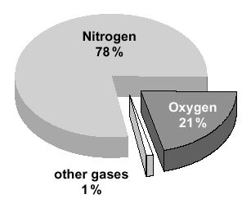
Рис. 1.11: Состав воздуха

    - Свойства сжатого воздуха
Сжатый воздух - это сжатый атмосферный воздух.
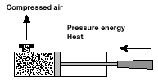
Рис. 1.12. Компрессия воздуха

При сжатии (компрессии воздуха) температура воздуха повышается.

Сжатый воздух может переноситься на определенные расстояния (в трубопроводах), быть сохранен (в ресиверах сжатого воздуха) и выполнять работу (процесс декомпрессии).
    - Поведение сжатого воздуха
Как и все газы, воздух состоит из молекул. Молекулы связаны вместе молекулярными силами. Если поместить воздух в закрытый сосуд (постоянного объема), молекулы ударяются о стенки сосуда и создают давление p.
Чем выше температура, тем больше движутся молекулы, и тем выше создаваемое давление. То есть:
Объем (V) - постоянен
Если температура (T) увеличивается - то
Давление (p) растет
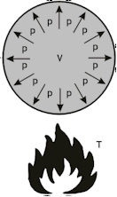
Рис. 1.13. Воздух в
закрытом сосуде
Бойль и Мариотт экспериментировали с замкнутыми сосудами с воздухом, и установили следующую зависимость:

Закон Бойля — Мариотта: при постоянной температуре объём V данной массы идеального газа обратно пропорционален его давлению р, т. е. pV = C = const. Постоянная С пропорциональна массе газа (числу молей) и его абсолютной температуре.
Закон установлен по опытным данным английским учёным Р. Бойлем (1662) и независимо от него французским учёным Э. Мариоттом (1676).

